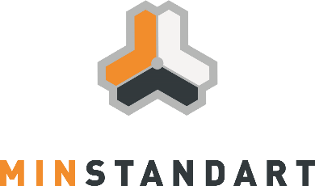
ЗАЯВКА НА УЧАСТИЕ В ПРОГРАММЕ

ПРОВЕРКИ КВАЛИФИКАЦИИ ЛАБОРАТОРИЙ ПОСРЕДСТВОМ МЕЖЛАБОРАТОРНЫХ СЛИЧИТЕЛЬНЫХ ИСПЫТАНИЙ (МСИ)

№ 1-GSO-2021

Провайдеру ООО «НТЦ «МинСтандарт»
105066, г. Москва, ул. Александра Лукьянова, дом 3 Тел./факс (495) 28714 72
E-mail: msi@minstandart.com
Полное наименование юридического лица
Сокращённое наименование юридического лица
Юридический адрес
Телефон организации
e-mail организации
ИНН
КПП
Наименование банка
Расчётный счёт
Корреспондентский счёт
БИК
Должность, ФИО руководителя
Действует на основании

Наименование лаборатории
Почтовый адрес для отправки образцов и обмена документами
ФИО ответственного по участию
Мобильный телефон
Рабочий телефон
e-mail

Стоимость участия: | 40 850 рублей, в т.ч. НДС 20% и транспортные расходы
Ответственный по участию | (подпись)
Участие в программе МСИ означает согласие на использование в научных целях и/или публикацию
результатов, полученных в ходе проведения МСИ, с соблюдением условий конфиденциальности Участника.
Заявку просим направить по почте: 105066, г. Москва, ул. Александра Лукьянова, дом 3

